Laporan Tugas Praktikum Jaringan Komputer



Disusun oleh :
Nama NIM
Gusti Made Adrian Putradinata 14117054

INSTITUT TEKNOLOGI SUMATERA
TAHUN 2018/2019

- Teori Dasar

  - GNS3
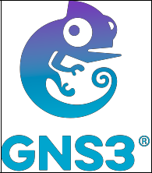

Gambar 1. Logo GNS3

GNS3 adalah sebuah program graphical network simulator berbasis GUI yang dapat mensimulasikan topologi jaringan yang lebih kompleks dibandingkan dengan simulator lainnya. Dengan GNS3 kita bisa mensimulasikan perangkat asli baik dengan bantuan emulator ataupun teknologi virtualisasi. Program ini dapat dijalankan di berbagai sistem operasi, seperti Windows, Linux, atau Mac OS X.

Untuk memungkinkan simulasi lengkap, GNS3 memiliki beberapa komponen yaitu:

- Dynamips

Dikembangkan untuk keperluan training, testing, eksperimen, dan menguji kualitas konfigurasi IOS pada router secara real. Software ini berbasis CLI dan tidak memiliki mode GUI sehingga harus memahami perintah-perintahnya. Dynamips mampu berjalan dibeberapa sistem operasi seperti linux dan windows.

- Dynagen

Dynagen merupakan program front-end untuk dynamips yang berfungsi untuk menyederhanakan konfigurasi dynamips.

- Qemu

Qemu merupakan aplikasi emulator yang mengandalkan translasi binary untuk mencapai kecepatan yang layak saat berjalan di arsitektur komputer host. Dalam hubungannya dengan komputer host, Qemu menyediakan satu perangkat model yang memungkinkan untuk menjalankan berbagai sistem operasi yang belum dimodifikasi sehingga dapat ditampilkan dalam hosted virtual machine monitor. Qemu juga dapat memberikan dukungan percepatan modus campuran binary translation (untuk kernel code) dan native execution (untuk user code)
- WinPCAP

WinPcap adalah tool standar yang digunakan pada industri untuk mengakses link-layer network pada lingkungan kerja Windows. WinPCap mengizinkan aplikasi untuk mengambil dan mentransmisikan paket-paket jaringan, serta mendukung kernel-level packet filtering, network statistics engine, dan remote packet capture.

GNS3 dirilis dalam proyek open source dan tersedia dalam berbagai platform

OS, seperti Windows, Linux dan MAC OSX. Fitur device yang tersedia pada

GNS 3 dapat dilihat pada Gambar 2.
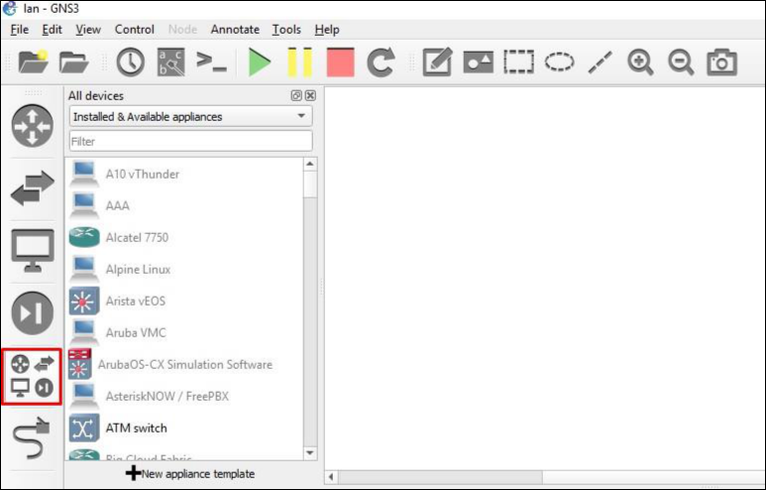

Gambar 2. Fitur device yang tersedia
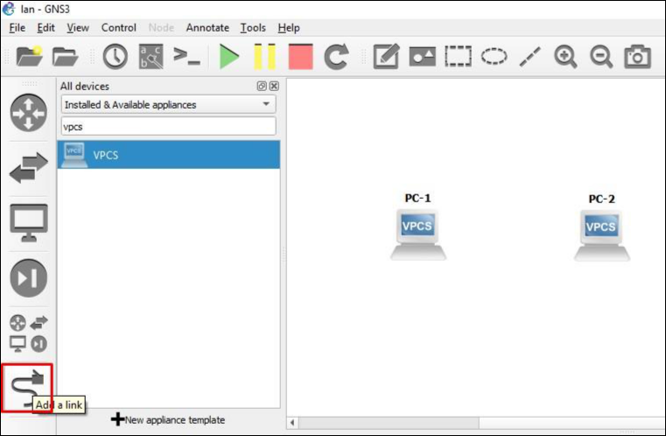

Gambar 3. VPCS

Menempatkan dua PC yang akan digunakan, dalam pencarian device ketikkan VPCS untuk menampilkan PC, lalu drag ke Field. Lakukan langkah tersebut seperti pada Gambar 3.
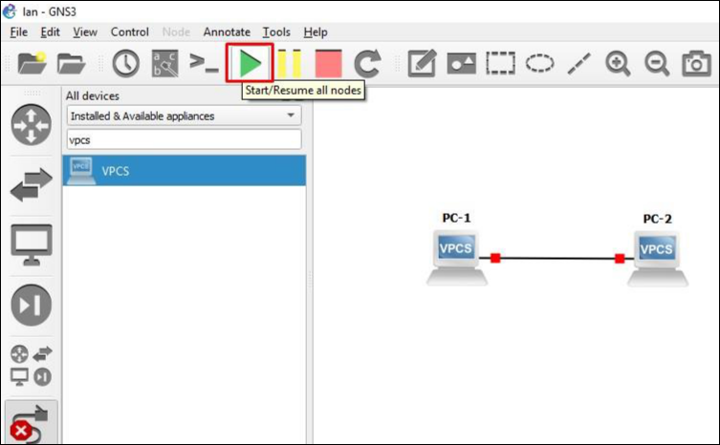

Gambar 4. Menghubungkan kedua VPCS

Kedua PC dihubungkan dengan kabel seperti Gambar 4, amati perubahan yang terjadi.
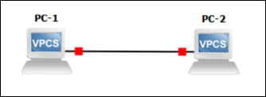

(a)
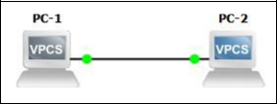

(b)

Gambar 5. Menghubungkan kedua VPCS

Titik merah yang terdapat pada kabel Gambar 5(a) menandakan kedua PC belum dapat berkomunikasi sebab IP Address dan Subnetmask belum tertanam dikedua PC tersebut. Titik hijau pada Gambar 5(b) menandakan kedua PC sudah dapat berkomunikasi.

- Device-device

Device yang digunkan untuk praktikum Desain Jaringan adalah : a. VPCS (PC)
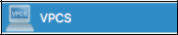

Gambar 6. VPCS

Merupakan emulator PC/node. Prinsip kerja dari GNS3 adalah mengemulasi Cisco IOS pada komputer, sehingga PC Anda dapat berfungsi layaknya sebuah atau beberapa router bahkan switch, dengan cara mengaktifkan fungsi dari EthernetSwitch Card.

- HUB
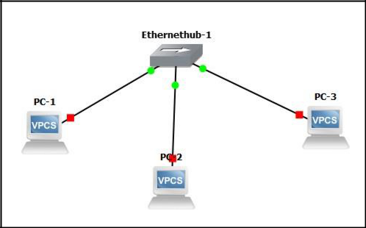

Gambar 7. Menghubungkan beberapa VPCS menggunakan HUB

Hub ialah perangkat jaringan yang sederhana. Hub tidak mengatur alur jalannya data di jaringan, jadi setiap packet data yang melewati Hub akan dikirim (broadcast) ke semua port yang ada hingga packet data tersebut sampai ke tujuan. Hal tersebut dapat membuat hub menjadi collisions dan memperlambat jaringan. (Hub juga sering dikenal dengan nama repeater)

- Switch
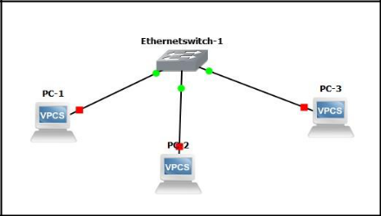

Gambar 8. Menghubungkan beberapa VPCS menggunakan Switch

Switch ialah sebuah perangkat keras yang memungkinkan terjadinya distribusi packet data antar komputer dalam jaringan dan mampu untuk mengenali topologi jaringan di banyak layer sehingga packet data dapat langsung sampai ke tujuan.

- Router
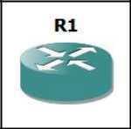

Gambar 9. Router

Router adalah Sebuah Alat Yang Mengirimkan Paket Data Melalui Sebuah Jaringan Atau Internet Menuju Tujuannya, Melalui Sebuah Proses Yang Dikenal Sebagai Routing. Proses Routing Terjadi Pada Lapisan 3 (Lapisan Jaringan Seperti Internet Protocol) Dari Stack Protokol Tujuh-lapis OSI.

- Server
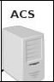

Gambar 10. Server

Server adalah sebuah sistem komputer yang menyediakan jenis layanan (service) tertentu dalam sebuah jaringan komputer. Server didukung dengan prosesor yang bersifat scalable dan RAM yang besar, juga dilengkapi dengan sistem operasi khusus, yang disebut sebagai sistem operasi jaringan (network operating system).

2. IP Address

Alamat IP adalah angka 32-bit yang unik mengidentifikasi host (komputer atau perangkat lain, seperti pencetak atau perute) di jaringan TCP/IP. Alamat IP yang biasanya ditulis dalam format desimal putus, dengan angka empat dipisahkan oleh titik, seperti 192.168.123.132.
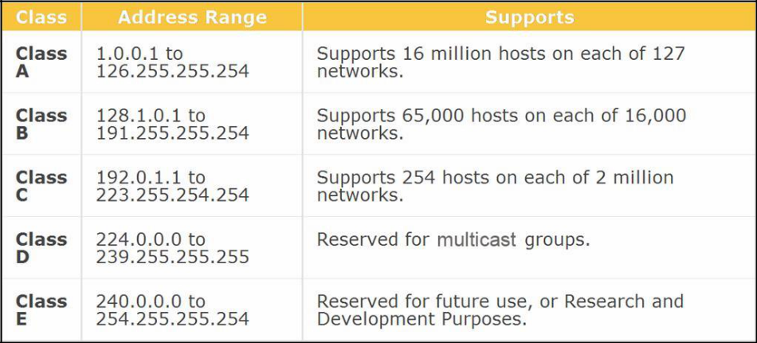

Gambar 11. IP Table

Dalam IP Address, terdapat istilah IP Loopback yaitu sebuah antarmuka jaringan virtual diimplementasikan dalam perangkat lunak saja dan tidak terhubung ke perangkat keras, tetapi yang terintegrasi ke dalam infrastruktur jaringan internal sistem komputer. Setiap lalu lintas bahwa sebuah program komputer mengirimkan ke antarmuka loopback segera diterima pada interface yang sama. IP Loopback : 127.0.0.1

3. Subnetmask
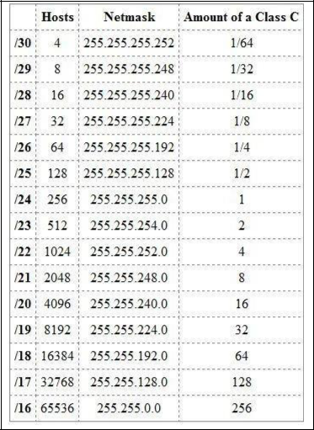

Gambar 12. Subnetmask Table

Subnet mask adalah istilah teknologi Informasi yang membedakan Network ID dan Host ID atau sebagai penentu porsi Network ID dan Host ID pada deretan kode biner. Fungsi dari subnet mask sendiri adalah untuk membedakan Network ID dengan Host ID dan menentukan alamat tujuan paket data apakah local atau remote.

- Konfigurasi dan hasil Ping antar PC 1. PC1

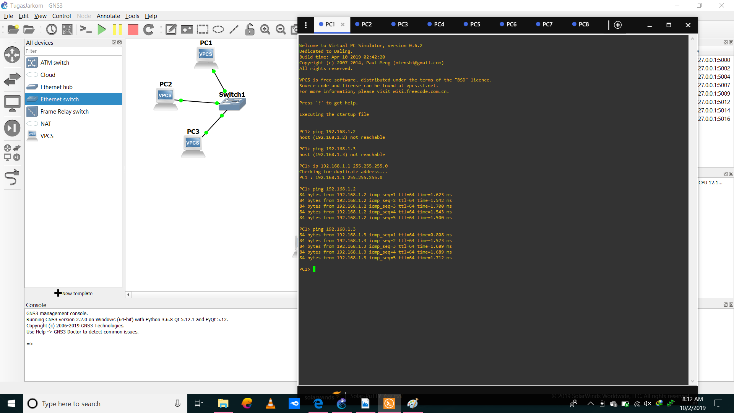

2. PC2
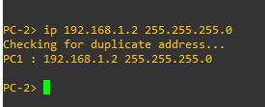
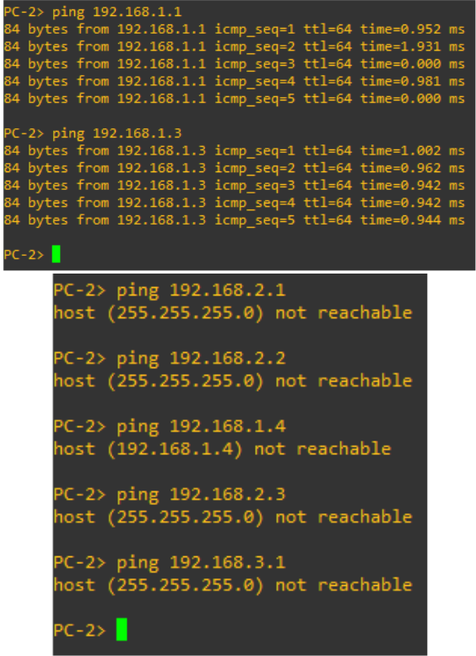

3. PC3
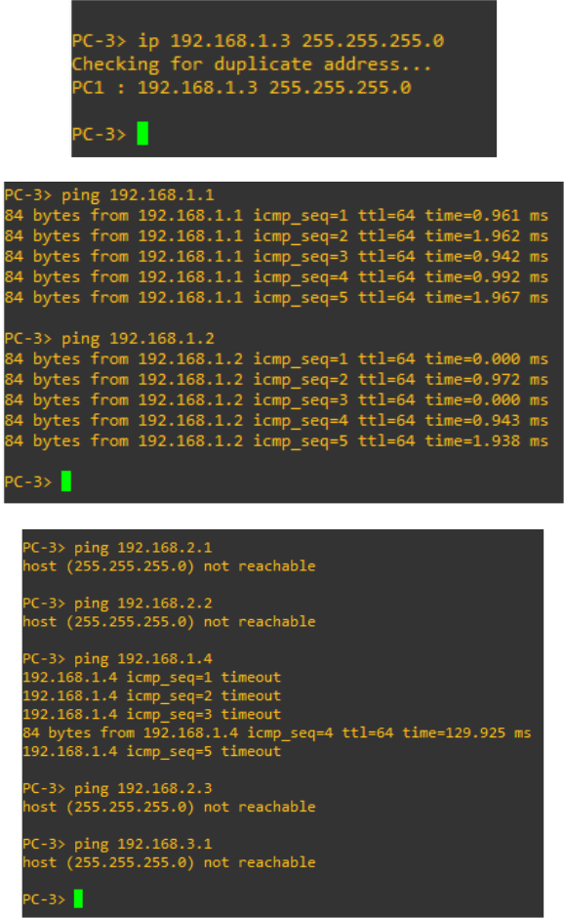

4. PC4
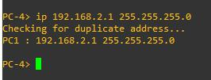
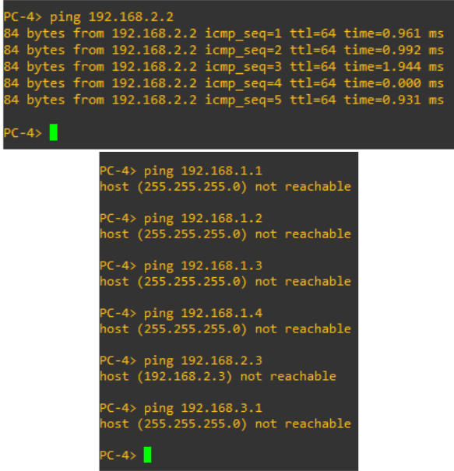

5. PC5
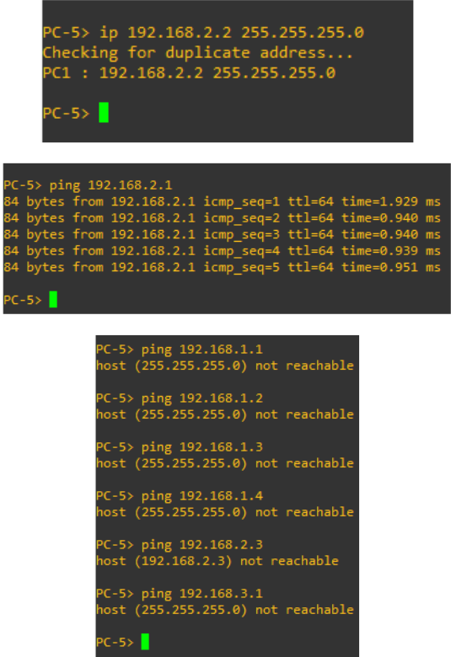

6. PC6
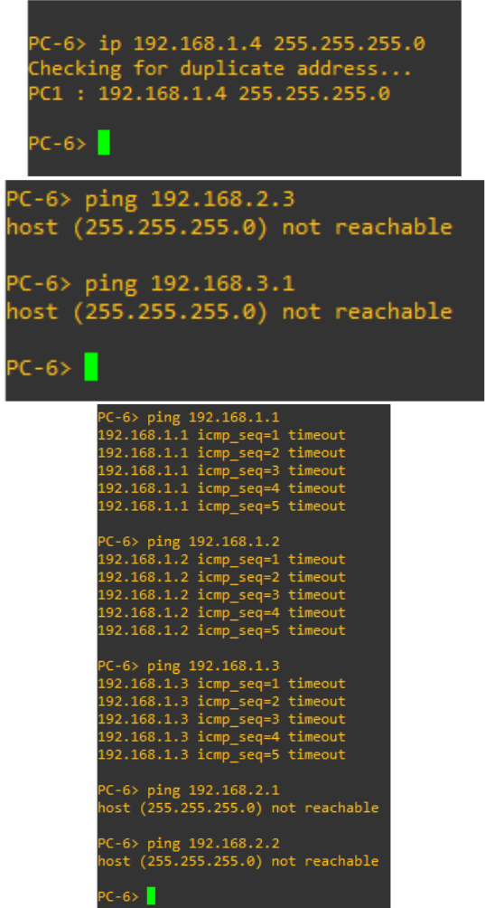

7. PC7
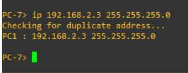
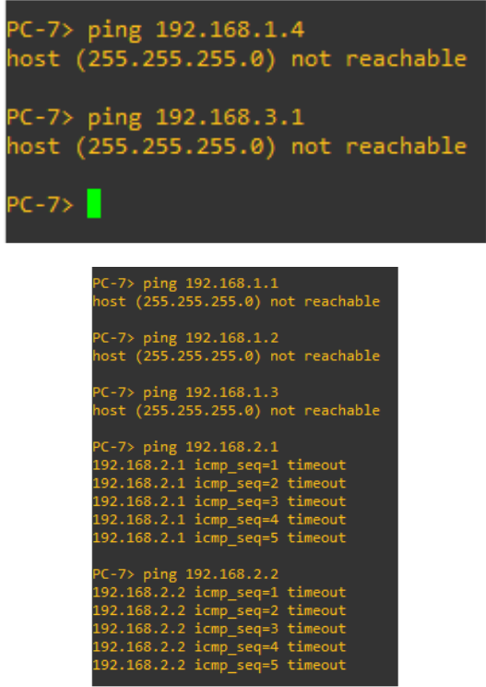

8. PC8
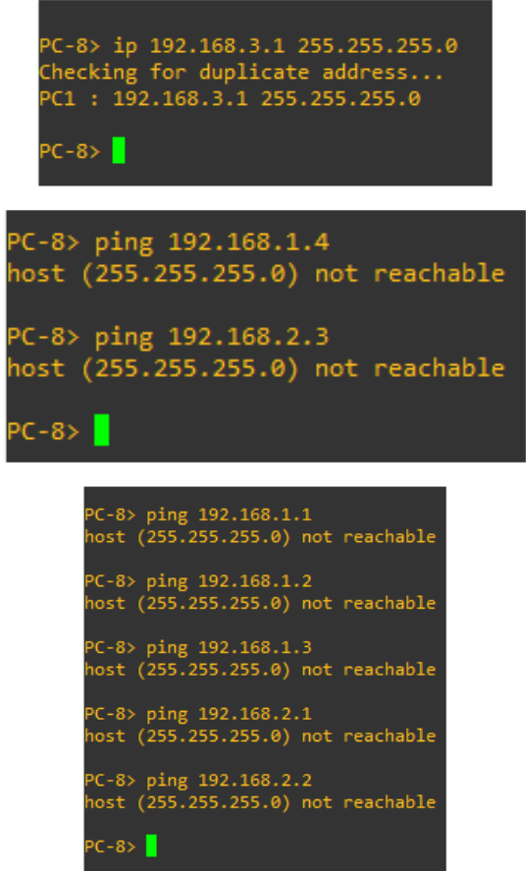

- Analisis

Menurut saya dari topologi tersebut tidak bisa untuk melakukan komunikasi antar network yang berbeda switch karena untuk membangun komunikasi antar network diperlukan perangkat Router. Dari topologi tersebut hanya memungkinkan komunikasi dalam network yang sama (contohnya PC 1 ke PC 2) dan contoh lain untuk tes ping antar network adalah PC 1 ke PC 5 yang mengasilkan output “not reachable” atau tidak dapat dijangkau.
Saya berasumsi bahwa jika nilai host dan nilai network yang berbeda dalam 1 jaringan akan membuat tidak bisa saling terkoneksi.

